|  |  |  |  |  |  |  |  |  |
| --- | --- | --- | --- | --- | --- | --- | --- | --- |
| |  | | --- | | Яркое изображение двух рожков мороженого, которые протягивают девочки в купальниках | | ՄԱԹԵՄԱՏԻԿԱԿԱՆ ԱՌԱՋԱԴՐԱՆՔՆԵՐԻ ՓԱԹԵԹ Համակարգչով աշխատելու համար | |  | |  | |  | | --- | | Կազմող՝ Լուսինե ՓաշայանՄԱԹԵՄԱՏԻԿԱԱռաջադրանքների փաթեթԵրրորդ դասարանցիների համար1-ին մաս | |  | |  | |

1. **Լրացրո՛ւ սեպտեմբեր ամսվա օրացույցը և պատասխանի՛ր հարցերին:**

|  |  |  |  |  |  |  |
| --- | --- | --- | --- | --- | --- | --- |
| I օր | IIօր | IIIօր | IVօր | Vօր | VIօր | VIIօր |
| երկուշաբթի | երեքշաբթի | չորեքշաբթի | հինգշաբթի | ուրբաթ | շաբաթ | կիրակի |
|  |  |  |  |  | 1 | 2 |
| 3 | 4 |  |  |  |  |  |
|  |  |  |  |  |  |  |
|  |  |  |  |  |  |  |
|  |  |  |  |  |  |  |
|  |  |  |  |  |  |  |

|  |  |
| --- | --- |
| Տարվա եղանակը | |
| գարուն |  |
| ամառ |  |
| աշուն |  |
| ձմեռ |  |

|  |  |
| --- | --- |
| Շաբաթվա օրը | |
| երկուշաբթի |  |
| երեքշաբթի |  |
| չորեքշաբթի |  |
| հինգշաբթի |  |
| ուրբաթ |  |
| շաբաթ |  |
| կիրակի |  |

|  |  |
| --- | --- |
| Եղանակն այսօր | |
| արևոտ |  |
| անձրևոտ |  |
| ցրտոտ |  |
| քամոտ |  |
| մշուշոտ |  |
| ամպամած |  |

**2․ Օրացույցից օգտվելով՝ պատասխանի՛ր հարցերին:**

|  |  |
| --- | --- |
| Այսօր ամսի քանի՞սն է |  |
| Վաղը ամսի քանի՞սը կլինի: |  |
| Երեկ ամսի քանի՞սն էր: |  |
| Երկու օրից ամսի քանի՞սը կլինի: |  |
| Երկու օր առաջ ամսի քանի՞սն էր: |  |

|  |  |
| --- | --- |
| Շաբաթվա ի՞նչ օր էր | |
| Երեկ |  |
| Չորս օր առաջ |  |
| Շաբաթվա ի՞նչ օր կլինի | |
| Հինգ օր հետո |  |

**3․ Ժամը քանի՞սն է:**

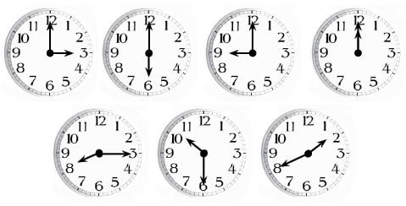

|  |  |  |  |
| --- | --- | --- | --- |
|  |  |  |  |

**4․ Լրացրո՛ւ պակասող թվերը:**

|  |  |  |  |  |  |  |  |  |  |
| --- | --- | --- | --- | --- | --- | --- | --- | --- | --- |
| 3 | 6 | 9 |  |  |  |  |  |  |  |
| 5 | 10 | 15 |  |  |  |  |  |  |  |
| 10 | 20 | 30 |  |  |  |  |  |  |  |
| 100 | 200 | 300 |  |  |  |  |  |  |  |

**5․Հաշվի՛ր արտահայտության արժեքը:**

1. : 4 = 3 x 4 + 1 =

20 : 2 = 5 x 8 – 7 =

5x 9 = 6 x 6 + 14 =

7x 8 = 72 : 9 + 62 =

**6․ Շարունակի՛ր ըստ օրինակի.**

3 հարյուրյակ = 3 հարյուրյակ

5 հարյուրյակ =

9 հարյուրյակ =

4 հարյուրյակ =

2 հարյուրյակ = 200

7 հարյուրյակ =

6 հարյուրյակ =

1. հարյուրյակ =

**7․ Համեմատի՛ր:**

3 հարյուրյակ և 200

5 հարյուրյակ և 700

8 հարյուրյակ և 800

1. հարյուրյակ և 900

**8․Հաշվի՛ր:**

100 + 100 = 900 – 300 =

300 + 200 = 800 + 100 =

600 – 100 = 500 – 200 =

1. – 400 = 700 – 600 =

**9․Լուծի՛ր խնդիրները:**

Անին ունի 800 դրամ: Նարեկը 200 դրամով քիչ գումար ունի: Ինչքա՞ն գումար ունի Նարեկը:

Լուծում՝

Պատասխան՝

Անին ուներ 800 դրամ: Երբ նա 300 դրամը տվեց եղբորը, եղբայրն ունեցավ 900 դրամ: Սկզբում ինչքա՞ն գումար ուներ եղբայրը:

Լուծում՝

Պատասխան՝

Վարդանը 8 տարեկան է: Եղբայրը փոքր է Վարդանից 5 տարով: Մայրկը մեծ է եղբորից 10 անգամ: Հայրիկը մեծ է Վարդանից 35 տարով: Քանի՞ տարեկան է եղբայրը, մայրիկը, հայրիկը:

Լուծում՝

Պատ.՝

**10․ Լրացրո՛ւ պակասող թվերը:**

|  |  |  |  |  |  |  |  |  |  |
| --- | --- | --- | --- | --- | --- | --- | --- | --- | --- |
| 101 | 102 | 103 |  |  |  |  |  |  |  |
| 900 | 800 | 700 |  |  |  |  |  |  |  |

**11․ Հաշվի՛ր:**

40 + 200 + 60 =

70 + 600 + 30 =

50 + 400 + 50 + 100 =

1. 500 + 300 + 10 =

**12․ Հաշվի՛ր արտահայտության արժեքը:**

50 : 10 + 9 x 5 =

60 : 10 + 8 x 8 =

49 : 7 + 9 x 7 =

45 + (9 x 5 ) =

54 : (27 : 3 ) =

18 + (4 x 8 ) =

16 : 4: 2 =

20 : 2 : 5 =

40 : 2 : 10 =

4 x 5x 3 =

1. x 2 x 4 =
2. x 5 x 2 =

**13․ Լուծի՛ր խնդիրները:**

Մեկ գրիչն արժե 100 դրամ: Որքա՞ն գումար է հարկավոր 3 գրիչ գնելու համար:

Լուծում՝

Պատասխան՝

Մատիտն արժե 50 դրամ:Որքա՞ն գումար է հարկավոր 2 մատիտ գնելու համար:

Լուծում՝

Պատասխան՝

Էվան ուներ 500 դրամ: 200 դրամով քույրիկի համար մազակալ գնեց: Ինչքա՞ն գումար մնաց Էվայի մոտ:

Լուծում՝

Պատասխան՝

**14․Ժամը քանի՞սն է:**

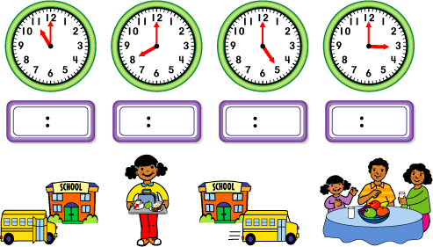

|  |  |  |  |
| --- | --- | --- | --- |
| առավոտ | երեկո | առավոտ | գիշեր |
|  |  |  |  |

**15․Պատմի՛ր 54 թվի մասին:**

* Թիվը գրի՛ր 54 տառերով:
* 54-ն ունի __ տասնյակ և __ միավոր
* Հարևան թվերն են՝
* Հաջորդող թիվն է՝
* Նախորդող թիվն է՝
* Մեծացրո՛ւ 5-ով:
* Մեծացրո՛ւ 20-ով:
* Մեծացրո՛ւ 9-ով:
* Մեծացրո՛ւ 12-ով:
* Մեծացրո՛ւ 8-ով:
* Մեծացրո՛ւ 37-ով:
* Փոքրացրո՛ւ 3-ով:
* Փոքրացրո՛ւ 20-ով:
* Փոքրացրո՛ւ 22-ով:
* Փոքրացրո՛ւ 6-ով:
* Փոքրացրո՛ւ 19-ով:
* 65-ը կլորացրո՛ւ:

**16․ Լրացրո՛ւ պակասող թվերը:**

|  |  |  |  |  |  |  |  |  |  |
| --- | --- | --- | --- | --- | --- | --- | --- | --- | --- |
| 100 | 200 | 300 |  |  |  |  |  |  |  |
| 101 | 102 | 103 |  |  |  |  |  |  |  |
| 111 | 112 | 113 |  |  |  |  |  |  |  |

**17․Հաշվի՛ր:**

700 + 100 = 600 + 40 = 500 + 3 =

300 + 500 = 200 + 80 = 100 + 9 =

800 – 200 = 700 + 20 = 900 + 4 =

1. – 600 = 300 + 50 = 400 + 1 =

**18․Շարունակի՛ր ըստ օրինակի:**

5 հարյուրյակ և 3 տասնյակ = 500 + 30 = 530

8 հարյուրյակ և 4 տասնյակ =

2 հարյուրյակ և 9 տասնյակ =

2 հարյուրյակ և 5 տասնյակ =

4 հարյուրյակ և 7 տասնյակ =

1. հարյուրյակ և 2 տասնյակ =

**19․ Լուծի՛ր խնդիրները:**

Աննան ունի 400 դրամ: Էվան 100 դրամով քիչ գումար ունի: Ինչքա՞ն գումար ունեն Աննան ու Էվան միասին:

Լուծում՝

Պատասխան՝

Վարդուհին ուներ 900 դրամ: Նա 500 դրամը տվեց Արամին, և Արամն ունեցավ 700 դրամ:Սկզբում ինչքա՞ն գումար ուներ Արամը:

Լուծում՝

Պատասխան՝

Տիգրանը պատրաստեց 10 ինքնաթիռ, իսկ Դավիթը՝ 2 անգամ ավելի շատ ինքնաթիռ պատրաստեց: Տղաներն իրենց պատրաստած ինքնաթիռներից 15-ը ներկեցին կապույտ, մնացածը՝ դեղին: Քանի՞ դեղին ինքնաթիռ ներկեցին տղաները:

Լուծում՝

Պատասխան՝

Վարդուհին դաշտից քաղեց 17 կակաչ և 9-ով ավելի՝ նարգիզ: Հավաքած ծաղիկներից 23-ը Վարդուհին նվիրեց մայրիկին: Քանի՞ ծաղիկ մնաց Վարդուհու մոտ:

Լուծում՝

Պատասխան՝

**20․Կարդա՛ և պատասխանի՛ր հարցերին:**

1. Տուփում կա 2 դեղին և 6 կանաչ գնդակ: Առանց նայելու տուփից վերցրին 2 գնդակ:

Ա. Հնարավո՞ր է արդյոք, որ վերցրած գնդակները նույն գույնի են:

Պատ.՝

Բ. Քանի՞ գնդակ է հարկավոր վերցնել, որպեսզի գոնե 2 միևնույն գույնի գնդակ դուրս գա:

Պատ.՝

**21․Թվերը գրի՛ր տառերով:**

500 -

701 -

810 -

1. -

**22․Լրացրո՛ւ պակասող թվերը:**

|  |  |  |  |
| --- | --- | --- | --- |
| **թիվը** | **հարյուրավոր** | **տասնավոր** | **միավոր** |
| 782 |  |  |  |
| 341 |  |  |  |
|  | 7 | 0 | 4 |
|  | 2 | 9 | 0 |

**23․Լրացրո՛ւ աղյուսակի դատարկ վանդակները:**

|  |  |  |
| --- | --- | --- |
| նախորդող թիվը | թիվը | հաջորդող թիվը |
|  | 154 |  |
|  | 320 |  |
|  | 500 |  |
|  | 941 |  |
|  | 140 |  |
|  | 850 |  |

**24․Այս թվանշաններով կազմի՛ր որքան հնարավոր է շատ եռանիշ թվեր:**

7, 2, 6 –

5, 0, 9 –

**25․ 3, 7, 1 թվանշաններով կազմի՛ր հնարավոր ամենամեծ եռանիշ թիվը:**

**26․ 2, 7, 0 թվանշաններով կազմի՛ր հնարավոր ամենափոքր եռանիշ թիվը:**

**27․ Քանի՞ անգամ ես գրում 2 թվանշանը 1 – 100 թվերը գրելու համար:**

Պատ՝

**28․ Քանի՞ տարբեր տառ ես օգտագործում մաթեմատիկա բառը գրելու համար:**

Պատ.՝

**29․ Պատմի՛ր 846 թվի մասին:**

* Թիվը գրի՛ր տառերով:
* 846-ն ունի ___ հարյուրյակ __ տասնյակ __ միավոր
* Հարևան թվերն են՝
* Հաջորդող թիվն է՝
* Նախորդող թիվն է՝
* Մեծացրո՛ւ 4-ով:
* Մեծացրո՛ւ 50-ով:
* Մեծացրո՛ւ 100-ով:
* Փոքրացրո՛ւ 2-ով:
* Փոքրացրո՛ւ 20-ով:
* Փոքրացրո՛ւ 400-ով:
* Կլորացրո՛ւ մինչև մոտակա տասնյակը:
* Կլորացրո՛ւ մինչև մոտակա հարյուրյակը:
* 846-ի թվանշաններով կազմի՛ր եռանիշ թվեր:
* Կազմածդ թվերը դասավորի՛ր նվազման կարգով:
* Այդ թվերից կապույտով նշի՛ր զույգ թվերը:

**30․ Լուծի՛ր խնդիրները:**

Կոնֆետն արժե 200 դրամ: Պետրոսն իր և քուրիկների համար մեկական պաղպաղակ գնեց: Ընդամենը ինչքա՞ն գումար վճարեց Պետրոսը:

Լուծում՝

Պատասխան՝

Ալեքն ուներ 900 դրամ: Նա գնեց 300 դրամանոց 2 հյութ: Ինչքա՞ն գումար մնաց Ալեքի մոտ:

Լուծում՝

Պատասխան՝

**31․Համեմատի՛ր և դի՛ր համապատասխան նշանը:**

240 և 204

530 և 503

851 և 815

429 և 428

400 + 40 և 400 + 4

1. 2 և 930 + 20

**32․ Հաշվի՛ր:**

400 + 30 + 70 + 100 = 600 + 4 - 3 = 503 - 3 + 10=

700 + 50 + 100 + 50 = 200 + 8 – 5 = 109 - 9 + 20=

940 – 40 - 500 = 700 + 2 - 1 = 904 - 4 - 600 =

1. – 60 – 700 = 300 + 5 – 4 = 401 – 1 - 300 =

**33․ Շարունակի՛ր ըստ օրինակի:**

500 + 10 + 2 = 512 = 5 հարյուրյակ 1 տասնյակ 2 միավոր

600 + 20 + 9 =

700 + 60 + 4 =

1. 5 =

**34․ Հաշվի՛ր:**

50 + 400 + 50 + 100 = 600 + 40 - 30= 540 + 3 + 5=

50 + 400 + 50 + 100 = 200 + 80 – 50 = 490 - 30 + 4=

940 – 400 – 40 -= 600 + 20 - 10 = 650 - 100 - 30 =

1. – 60 + 700 = 900 + 50 – 40 = 410 – 10 - 300 =

**35․ Պատմի՛ր 156 թվի մասին.**

* Թիվը գրի՛ր տառերով:
* 156-ն ունի ___ հարյուրյակ __ տասնյակ __ միավոր
* Հարևան թվերն են՝
* Հաջորդող թիվն է՝
* Նախորդող թիվն է՝
* Մեծացրո՛ւ 2-ով:
* Մեծացրո՛ւ 30-ով:
* Մեծացրո՛ւ 400-ով:
* Փոքրացրո՛ւ 4-ով:
* Փոքրացրո՛ւ 30-ով:
* Փոքրացրո՛ւ 100-ով:
* Կլորացրո՛ւ մինչև մոտակա տասնյակը:
* Կլորացրո՛ւ մինչև մոտակա հարյուրյակը:

**36․ Հաշվի՛ր արտահայտության արժեքը:**

14 : 7 + 48 : 6 =

30 : 5 + 8 x 9 =

24 : 3 + 72 : 8 =

35 : 7 + 36 : 6 =

**37․ Պատմի՛ր 435 թվի մասին**

* Թիվը գրի՛ր տառերով:
* 435-ն ունի ___ հարյուրյակ __ տասնյակ __ միավոր
* Հարևան թվերն են՝
* Հաջորդող թիվն է՝
* Նախորդող թիվն է՝
* Մեծացրո՛ւ 4-ով:
* Մեծացրո՛ւ 20-ով:
* Մեծացրո՛ւ 500-ով:
* Փոքրացրո՛ւ 3-ով:
* Փոքրացրո՛ւ 20-ով:
* Փոքրացրո՛ւ 300-ով:
* Կլորացրո՛ւ մինչև մոտակա տասնյակը:
* Կլորացրո՛ւ մինչև մոտակա հարյուրյակը:
* 435-ի թվանշաններով որքան հնարավոր է շատ եռանիշ թիվ կազմի՛ր:

**38․ Կազմի՛ր արտահայտություններ, որոնց արժեքը հավասար է 435-ի:**

**39․ Լրացրո՛ւ աղյուսակը:**

|  |  |  |  |
| --- | --- | --- | --- |
|  | հարյուրյակ | տասնյակ | միավոր |
| 478 |  |  |  |
| 125 |  |  |  |
| 602 |  |  |  |
| 406 |  |  |  |
| 940 |  |  |  |
| 670 |  |  |  |

**40․ Լուծի՛ր խնդիրները:**

Երկու սենյակներում կար տարբեր քանակի աթոռներ: Երբ մի սենյակից 3 աթոռ վերցրին և մյուս սենյակ տարան, յուրաքանչյուր սենյակում 12 աթոռ եղավ: Սկզբում յուրաքանչյուր սենյակում քանի՞ աթոռ կար:

Լուծում՝

Պատ.՝

Երկու տուփերում կար տարբեր քանակի մատիտներ: Երբ առաջին տուփից 7 մատիտ տեղափոխեցին երկրորդ տուփի մեջ, յուրաքանչյուր տուփում 20 մատիտ եղավ: Սկզբում քանի՞ մատիտ կար յուրաքանչյուր տուփի մեջ:

Լուծում՝

Պատ.՝

**41․ Հաշվի՛ր ամենամեծ եռանիշ և ամենափոքր եռանիշ թվերի տարբերությունը:**

**42․ Օգտագործելով 5, 7, 1 թվանշանները՝ կազմիր եռանիշ թվեր:**

**43․ Կազմածդ թվերը դասավորի՛ր աճման կարգով:**

**44․ Գրի՛ր պատկերների անունները:**

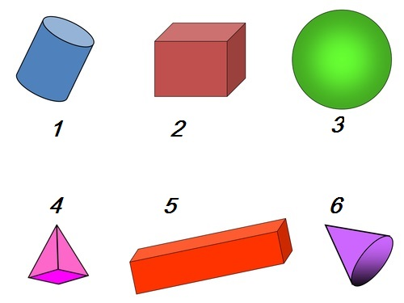

|  |  |
| --- | --- |
| համարը | անունը |
| 1 |  |
| 2 |  |
| 3 |  |
| 4 |  |
| 5 |  |
| 6 |  |

**45․Քանի՞ տարբեր տառ ես օգտագործում «Մխիթար Սեբաստացի կրթահամալիր» գրելու համար:**

**46․ Գրի՛ր պակասող թվերը: Կարմիրով նշի՛ր կենտ թվերը:**

|  |  |  |  |  |  |  |  |  |  |
| --- | --- | --- | --- | --- | --- | --- | --- | --- | --- |
| 124 | 125 | 126 |  |  |  |  |  |  |  |
| 765 | 764 | 763 |  |  |  |  |  |  |  |

**47․ Համեմատի՛ր և դի՛ր համապատասխան նշանը:**

1. և 157 752 և 725 478 և 487

**48․ Հաշվի՛ր արտահայտության արժեքը:**

500 + 200 = 600 + 50 = 532 + 4 =

700 + 100 = 800 + 20 = 124 + 40 =

600 – 300 = 950 – 900 = 145 + 400 =

1. – 400 = 320 – 20 = 542 + 0

**49․Լուծի՛ր խնդիրները:**

Նարեկը 8 տարեկան է: Արամը 5 անգամ մեծ է Նարեկից: Հաշվի՛ր տղաների տարիքային տարբերությունը:

Լուծում

Պատ.՝

Լևոնը 24 տարեկան է: Մարիամը Լևոնից 3 անգամ փոքր է: Հաշվի՛ր նրանց տարիքային տարբերությունը:

Լուծում

Պատ.՝

Մանեն 21 տարեկան է: Կարենը 12 տարեկան է: Քանի՞ տարով է Մանեն Կարենից մեծ: Քանի՞ տարով է Կարենը Մանեից փոքր:

Լուծում

Պատ.՝

**50․ Ժամը քանի՞սն է:**

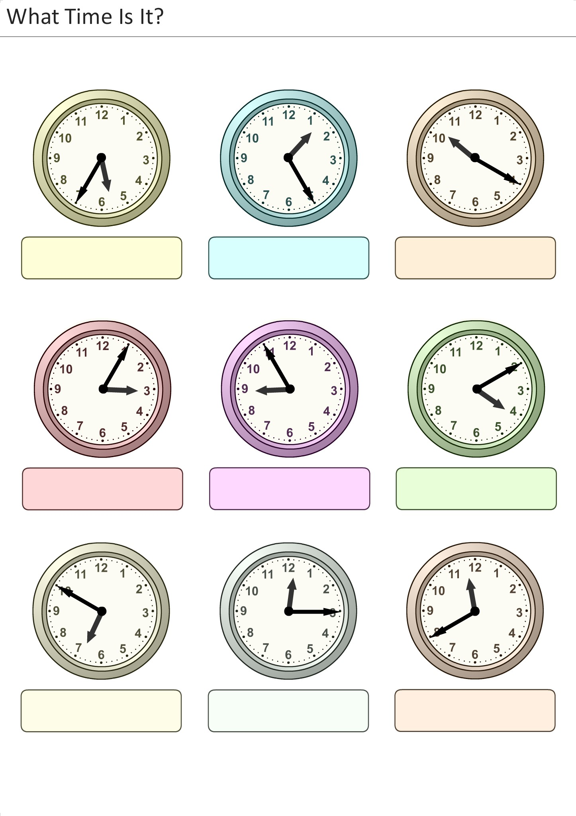

|  |  |  |
| --- | --- | --- |
|  |  |  |

3 ժամ հետո կլինի

|  |  |  |
| --- | --- | --- |
|  |  |  |

20 րոպե հետո կլինի

|  |  |  |
| --- | --- | --- |
|  |  |  |

**51․ Պատմի՛ր 326 թվի մասին**

1. Թիվը գրի՛ր տառերով:
2. 326-ն ունի ___ հարյուրյակ __ տասնյակ __ միավոր
3. Հարևան թվերն են՝
4. Հաջորդող թիվն է՝
5. Նախորդող թիվն է՝
6. Մեծացրո՛ւ 3-ով:
7. Մեծացրո՛ւ 40-ով:
8. Մեծացրո՛ւ 100-ով:
9. Փոքրացրո՛ւ 5-ով:
10. Փոքրացրո՛ւ 10-ով:
11. Փոքրացրո՛ւ 100-ով:
12. Կլորացրո՛ւ մինչև մոտակա տասնյակը:
13. Կլորացրո՛ւ մինչև մոտակա հարյուրյակը:
14. 326-ի թվանշաններով կազմի՛ր հնարավոր ամենամեծ եռանիշ թվիը:
15. 326-ի թվանշաններով կազմի՛ր հնարավոր ամենափոքր եռանիշ թվիը:
16. Որքա՞ն հնարավոր է շատ եռանիշ թվեր կազմի՛ր:

**52․ Լրացրո՛ւ պակասող թվերը:**

|  |  |  |  |
| --- | --- | --- | --- |
| **թիվը** | **հարյուրավոր** | **տասնավոր** | **միավոր** |
| 562 |  |  |  |
| 150 |  |  |  |
| 904 |  |  |  |
|  | 3 | 5 | 4 |
|  | 2 | 0 | 7 |

**53․ Հաշվի՛ր:**

1. +4 = 410 + 5= 340 + 3 =

520+40 = 410 + 50 = 340 + 30 =

1. + 400 = 410 + 500 = 340 + 300 =

**54․ Լրացրո՛ւ աղյուսակի դատարկ վանդակները:**

|  |  |  |
| --- | --- | --- |
| նախորդող թիվը | թիվը | հաջորդող թիվը |
|  | 652 |  |
|  | 456 |  |
|  | 520 |  |
|  | 780 |  |
|  | 600 |  |
|  | 300 |  |

**55․ Գրանցի՛ր ընտանիքիդ անդամների տարիքը և հաշվի՛ր քո և մայրիկիդ, քո և հայրիկիդ տարիքային տարբերությունը:**

|  |  |
| --- | --- |
| ես |  |
| Մայրիկ |  |
| Հայրիկ |  |

**56․ Օգտվելով գնացուցակից՝ կատարի՛ր գնումներ:**

|  |  |
| --- | --- |
| բանջարեղենը | մեկ հատի արժեքը |
| բազուկ | 30 դրամ |
| գազար | 20 դրամ |
| լոլիկ | 50 դրամ |
| վարունգ | 40 դրամ |
| դդմիկ | 60 դրամ |

* Որքա՞ն գումար է հարկավոր 1 դդմիկ, 1 լոլիկ և 1 վարունգ գնելու համար:

Լուծում

Պատ՝

* Որքա՞ն գումար է հարկավոր 2 դդմիկ, 2 լոլիկ և 1 գազար գնելու համար:

Լուծում

Պատ՝

* Որքա՞ն գումար է հարկավոր յուրաքանչյուր բանջարեղենից 1 հատ գնելու համար:

Լուծում

Պատ՝

**57․ 8, 7, 5 թվանշաններով կազմի՛ր հնարավոր ամենամեծ եռանիշ թիվը:**

**58․ 9, 5, 0 թվանշաններով կազմի՛ր հնարավոր ամենափոքր թիվը:**

**59․ Կարդա՛ և պատասխանի՛ր հարցերին:**

Արկղում կա 6 կապույտ և 3 դեղին գնդակ: Առանց նայելու պարկից հանեցին 4 գնդակ:

Հնարավո՞ր է, որ գոնե 2 դեղին գնդակ դուրս եկած լինի:

Պատ.՝

Հնարավո՞ր է, որ գոնե 1 կապույտ գնդակ դուրս եկած լինի:

Պատ՝.

**60․ Հաշվի՛ր արտահայտության արժեքը:**

400 + 3 = 500 + 2 = 241 + 5 =

400 + 30 = 500 + 20 = 241 + 50 =

1. 300 = 500 + 200 = 241 + 500 =

**61․ 457, 654, 756 թվանշանները գրելու համար քանի՞ տարբեր թվանշաններ եմ օգտագործել:**

Պատ.՝

**62․ Լուծի՛ր խնդիրները:**

Մտքումս մի թիվ եմ պահել. Եթե այն մեծացնես 400-ով, հետո փոքրացնես 300-ով, կգտնես այդ թիվը:Ի՞նչ թիվ եմ մտապահել:

Լուծում՝

Պատ.՝

Մտքումս մի թիվ եմ պահել. Եթե այն կրկնապատկես, արդյունքը փոքրացնես 20-ով, 0 կստանաս: Ի՞նչ թիվ եմ մտապահել:

Լուծում՝

Պատ.՝

**63․Նշի՛ր ժամը:**



|  |  |  |  |
| --- | --- | --- | --- |
| 1-ին ժամացույց | առավոտ | Ժ. 11:10 | Ժ. 23:10 |
| 2-րդ ժամացույց | երեկո | Ժ. 7:20 | Ժ. 19:20 |
| 3-րդ ժամացույց | առավոտ | Ժ. 8:40 | Ժ. 20:40 |

**64․ Ժամը քանի՞սն է:**

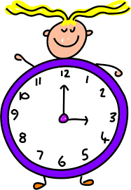

Ժամը քանի՞սն էր 2 ժամ առաջ:

Ժամը քանի՞սն էր 10 րոպե առաջ:

Ժամը քանի՞սն էր 1 ժամ 20 րոպե առաջ:

Ժամը քանի՞սը կլինի 3 ժամ հետո:

Ժամը քանի՞սը կլինի 40 րոպե հետո:

Ժամը քանի՞սը կլինի 5 ժամ 45 րոպե հետո:

**65․Լուծի՛ր խնդիրները:**

Մի ափսեում կա 13 դեղձ, մյուսում՝ 17: Վարդանը ափսեներից վերցրեց 7 դեղձ: Քանի՞ դեղձ մնաց ափսեներում:

Լուծում՝

Պատ.՝

Փողոցի աջ կողմում կա 32 տուն, իսկ ձախ կողմում՝ 4 անգամ պակաս: Քանի՞ տուն կա այդ փողոցի երկու կողմերում միասին:

Լուծում

Պատ.՝

Ծառատունկի ժամանակ դպրոցականները տնկեցին 8 ծիրանենի և 5 անգամ շատ խնձորենի: Ընդամենը քանի՞ ծառ տնկեցին դպրոցականները:

Լուծում

Պատ.՝

Գրիչն արժե 30 դրամ, մատիտը գրիչից 15 դրամով թանկ է: Ռետինն արժե այնքան, որքան գրիչը, իսկ սրիչը ռետինից 20 դրամով թանկ է: Որքա՞ն գումար է հարկավոր 2 սրիչ գնելու համար:

Լուծում

Պատ.՝

Արտակն ունի 60 դրամ, Արամը Արտակից 40 դրամով պակաս գումար ունի,իսկ Հայկն Արամից 2 անգամ ավել գումար ունի: Արտակն ու Հայկը միասին որքա՞ն գումար ունեն:

Լուծում

Պատ.՝

**66․ 1-100 թվերը գրելիս քանի՞ անգամ պետք ես օգտագործում 7 թվանշանը:**

**67․Լրացրո՛ւ գնացուցակը և լուծի՛ր խնդիրները:**

|  |  |  |
| --- | --- | --- |
| ապրանք |  | 1 հատի արժեքը |
| գրիչ | 2 x 5 x 2 - 5 |  |
| մատիտ | 100 : 2 x 1 |  |
| տետր | 90 – 2x5x6 |  |
| ռետին | 2x2x10 |  |
| քանոն | 5x10+5x1 |  |

**Որքա՞ն գումար է հարկավոր**

* 1 գրիչ և 1 մատիտ գնելու համար:

Լուծում

Պատ.

* 2 տետր և 1 ռետին գնելու համար:

Լուծում

Պատ.

* 1 քանոն և 1 գրիչ գնելու համար:

Լուծում

Պատ.

* 1 գրիչ և 2 քանոն գնելու համար:

Լուծում

Պատ.

* 1 տետր և 2 գրիչ գնելու համար:

Լուծում

Պատ.

**68․ Հաշվի՛ր արտահայտության արժեքը:**

4 x 0 + 4 : 4 + 4 x 1 + 4 x 4 = 5 : 5 + 5 x 5 + 5 x 1 + 0 x 5 =

1. 4 + 36 : 4 + 12 : 4 + 40 : 4 = 80 : 8 + 64 : 8 + 32 : 8 + 16 : 8 =
2. : 7 + 42 : 7 + 35 : 7 +63 : 7 = 81 : 9 + 36 : 9 + 27 : 9 + 63 : 9 =

**69․ Ժամը քանի՞սն է:**

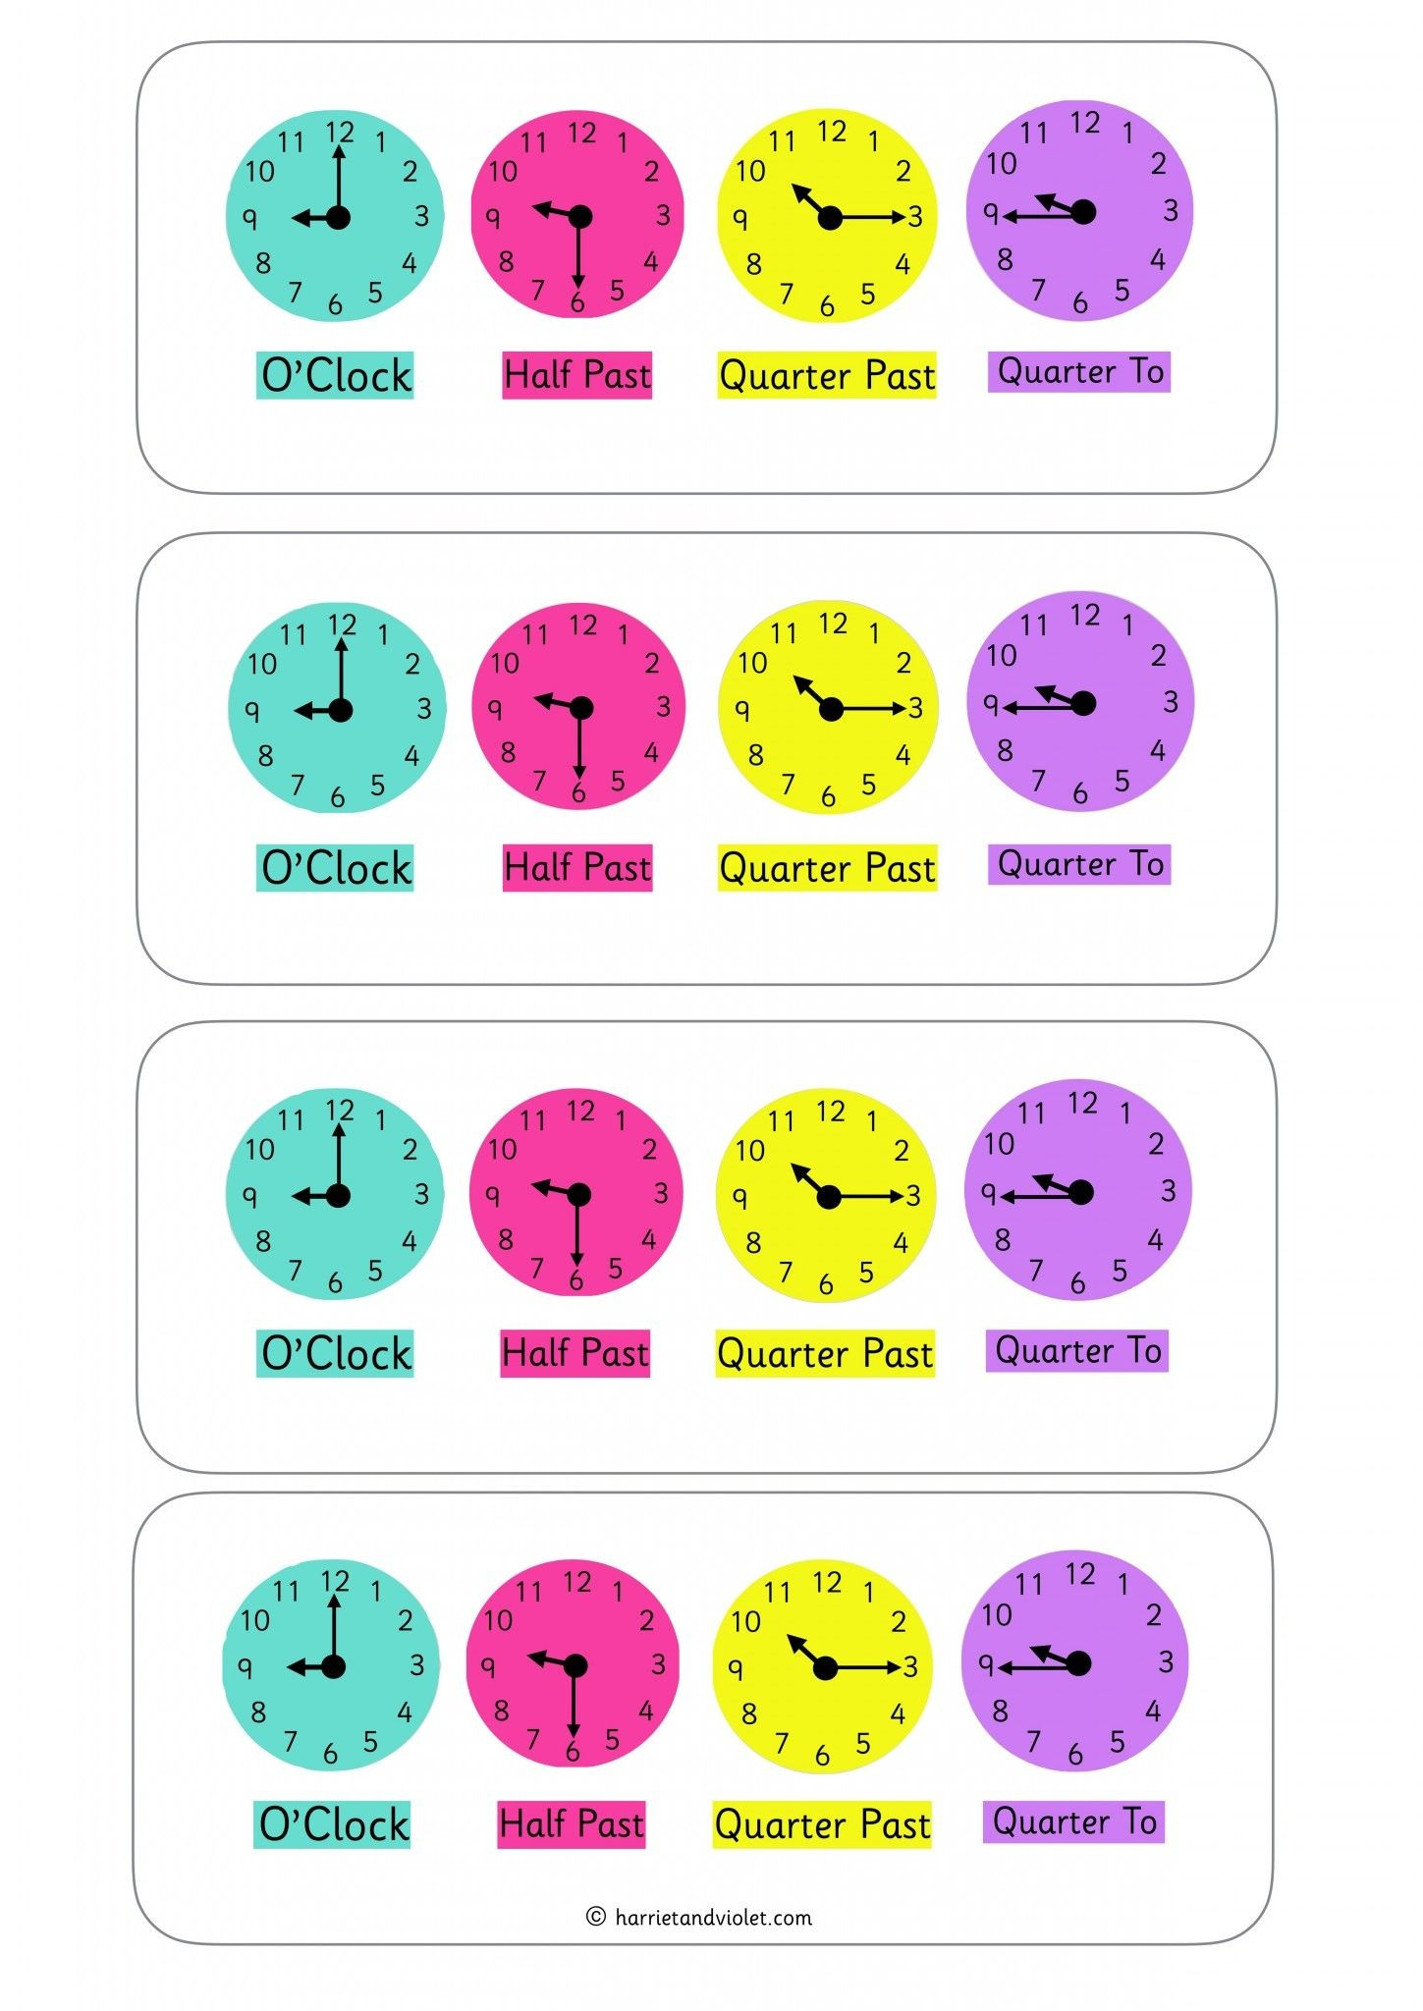

|  |  |  |
| --- | --- | --- |
| ժամացույց | Օրվա մաս | ժամը |
| 1-ին ժամացույց | երեկո |  |
| 2-րդ ժամացույց | առավոտ |  |
| 3-րդ ժամացույց | առավոտ |  |
| 4-րդ ժամացույց | երեկո |  |

**70․ Լուծի՛ր խնդիրները:**

Աշոտը սկսեց հաշվել 4-ից երեքներով՝ 4, 7, 10, …40: Քանի՞ թիվ արտասանեց Աշոտը:

Պատ.՝

Բազմահարկ շենքի յուրաքանչյուր հարկում երեք բնակարան կա: Ո՞րերորդ հարկում է 22-րդ բնակարանը:

Պատ.՝

**71․ Ժամը քանի՞սն է:**

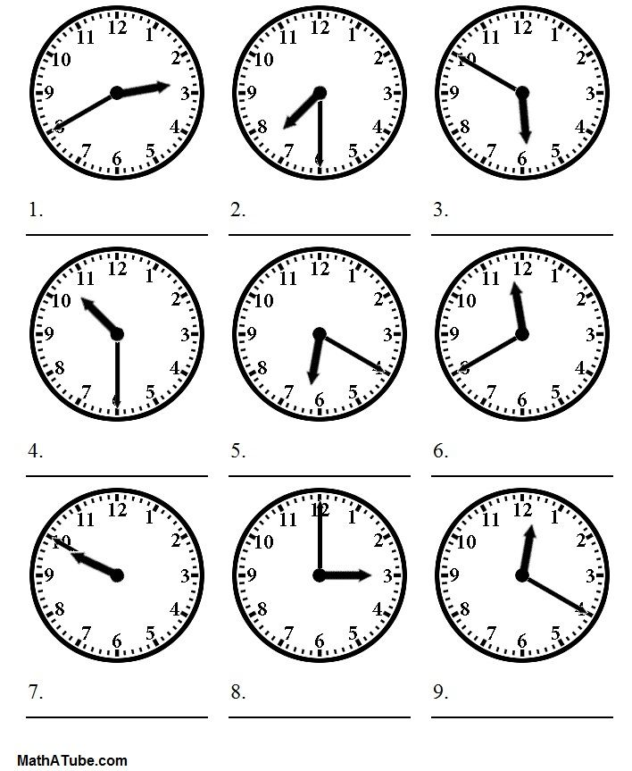

|  |  |  |
| --- | --- | --- |
| ժամացույց | Օրվա մաս | ժամը |
| 1-ին ժամացույց | գիշեր |  |
| 2-րդ ժամացույց | երեկո |  |
| 3-րդ ժամացույց | առավոտ |  |

**72․Տուփում կա 2 դեղին և 6 կանաչ գնդակ: Առանց նայելու տուփից վերցրին 2 գնդակ:**

Հնարավո՞ր է արդյոք, որ վերցրած գնդակները նույն գույնի են:

Պատ. ՝

Քանի՞ գնդակ է հարկավոր վերցնել, որպեսզի գոնե 2 միևնույն գույնի գնդակ դուրս գա:

Պատ. ՝

Քանի՞ գնդակ է հարկավոր վերցնել, որպեսզի գոնե 1 դեղին և 1 կանաչ գնդակ դուրս գա:

Պատ. ՝

**73․ Թվերը գրի՛ր տառերով:**

500

701

810

459

**74․ Լրացրո՛ւ պակասող թվերը:**

|  |  |  |  |
| --- | --- | --- | --- |
| **թիվը** | **հարյուրավոր** | **տասնավոր** | **միավոր** |
| 782 |  |  |  |
| 145 |  |  |  |
| 341 |  |  |  |
|  | 2 | 9 | 0 |
|  | 4 | 0 | 7 |

**75․ Լրացրո՛ւ աղյուսակի դատարկ վանդակները:**

|  |  |  |
| --- | --- | --- |
| նախորդող թիվը | թիվը | հաջորդող թիվը |
|  | 154 |  |
|  | 320 |  |
|  | 500 |  |
|  | 941 |  |
|  | 140 |  |

**76․ Հաշվի՛ր արտահայտության արժեքը:**

450 + 200 = 735 + 100 = 154 + 500 =

450 + 20 = 735 + 10 = 154 + 50 =

1. +2 = 735 + 1 = 154 + 5 =

**77․ Լուծի՛ր խնդիրները:**

Վահանը, Սամվելը և Արամը թղթից նավակ, օձ և արագիլ պատրաստեցին : Տղաներից յուրաքանչյուրը ո՞ր խաղալիքը պատրաստեց, եթե հայտնի է, որ Սամվելը նավակ չի պատրաստել, իսկ Վահանը ո՛չ նավակ է պատրաստել, ո՛չ էլ՝ օձ:

|  |  |  |  |
| --- | --- | --- | --- |
|  | **նավակ** | **օձ** | **արագիլ** |
| **Վ** |  |  |  |
| **Ս** |  |  |  |
| **Ա** |  |  |  |

Պատ.՝

Հովհաննեսը, Միքայելը և Դավիթը ապրում են 14 , 17 , 19 համարի տներում: Տղաներից յուրաքանչյուրը ո՞ր համարի տանն է ապրում, եթե հայտնի է, որ Հովհաննեսը չի ապրում 19-րդ և 17-րդ տներում, իսկ Միքայելը չի ապրում 19-րդ տանը:

Պատ.՝

Լուսինեն ուներ մի քանի տիկնիկ: Հայրիկը նրան էլի տիկնիկներ նվիրեց. այնքան, որքան նա ուներ և Լուսինեն ունեցավ 12 տիկնիկ: Քանի՞ տիկնիկ նվիրեց նրան հայրիկը:

Պատ.՝

Տետրն էժան է գրիչից, բայց թանկ է մատիտից: Գրենական պիտույքներից ո՞րն է ավելի էժան:

Պատ՝.

**78․ Լրացրո՛ւ պակասող թվերը:**

|  |  |  |  |  |  |  |  |  |  |
| --- | --- | --- | --- | --- | --- | --- | --- | --- | --- |
| 105 | 115 | 125 |  |  |  |  |  |  |  |
| 407 | 417 | 427 |  |  |  |  |  |  |  |
| 111 | 222 | 333 |  |  |  |  |  |  |  |

**79․ Թվերը գրի՛ր տառերով:**

100 -

300 –

504 -

1. -

**80․ Պատմի՛ր 846 թվի մասին**

1. Թիվը գրի՛ր տառերով:
2. 846-ն ունի ___ հարյուրյակ __ տասնյակ __ միավոր
3. Հարևան թվերն են՝
4. Հաջորդող թիվն է՝
5. Նախորդող թիվն է՝
6. Մեծացրո՛ւ 4-ով:
7. Մեծացրո՛ւ 50-ով:
8. Մեծացրո՛ւ 100-ով:
9. Փոքրացրո՛ւ 2-ով:
10. Փոքրացրո՛ւ 20-ով:
11. Փոքրացրո՛ւ 400-ով:
12. Կլորացրո՛ւ մինչև մոտակա տասնյակը:
13. Կլորացրո՛ւ մինչև մոտակա հարյուրյակը:
14. 846-ի թվանշաններով կազմի՛ր եռանիշ թվեր:
15. Կազմածդ թվերը դասավորի՛ր նվազման կարգով:
16. 846 -ի թվանշաններն այնպես դասավորի՛ր, որն հնարավոր ամենափոքր եռանիշ թիվը ստացվի:

**81․ Լուծի՛ր խնդիրները:**

Մտապահված թվի կրկնապատիկին գումարեցին 4 և ստացվեց քսան: Ո՞ր թիվն էին մտապահել:

Պատ.՝

Մտապահված թվի եռապատիկին գումարեցին 15 և ստացվեց 35: Ո՞ր թիվն էին մտապահել:

Պատ.՝

**82․Պատկերների բերված շարքում ի՞նչ գույնի և ի՞նչ պատկեր է պակասում:**



**83․Հաշվի՛ր:**

600 + 40 + 2 =

642 - 40 =

642 – 2 =

642 – 600 =

642 – 200 =

1. – 30 =

**84․ Թվերը գրի՛ր տառերով:**

600 –

705 –

1. –

**85․Հաշվի՛ր արտահայտության արժեքը:**

40: 5 + 64: 8 + 72: 8 + 16 : 8 + 8: 8 =

15: 5 + 50: 5 + 5: 5 + 30: 5 + 25 : 5 =

1. 9 + 27: 9 + 18: 9 + 63 : 9 + 9: 9 =

**86․Լուծի՛ր խնդիրները:**

Անին իր ժապավենը մկրատով բաժանեց 5 մասի: Քանի՞ տեղից Անին կտրեց ժապավենը:

Պատ.՝

Զամբյուղում կա չորս միրգ՝ նարինջ, խնձոր, տանձ, նուռ: Այնտեղից կարող են վերցնել ցանկացած երկու միրգ: Ի՞նչ ընտրություն կարող են անել նրանք: Քանի՞ եղանակով է հնարավոր ընտրություն կատարել:

Պատ՝.

Սենյակում կա 4 աթոռ՝ կարմիր աթոռները կանաչ աթոռներից շատ են: Սենյակում քանի՞ կարմիր և քանի՞ կանաչ աթոռ կա:

Պատ.՝

**87․Պատասխանի՛ր հարցերին:**

Որքանո՞վ է 20 և 70 թվերի գումարը փոքր 150-ից:

Որքա՞ն է 150 և 20 թվերի տարբերության և 240-ի գումարը:

Որքա՞ն է 150 և 50 թվերի գումարի և 170 -ի տարբերությունը:

**88․ Գրի՛ր այն բոլոր եռանիշ թվերը, որոնց**

Միավորը 5 է, իսկ մյուս թվանշանների գումարը՝ 9:

Տասնավորը 8 է, իսկ մյուս թվանշանների գումարը՝ 7:

Հարյուրավորը 2 է, իսկ մյուս թվանշանների գումարը 5:

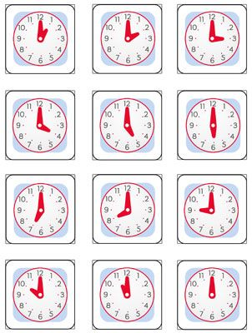**89․Ժամը քանի՞սն է:**

|  |  |  |
| --- | --- | --- |
| 1-ին ժամացույց | երեկո |  |
| 2-րդ ժամացույց | առավոտ |  |
| 3-րդ ժամացույց | երեկո |  |

**90․Լրացրո՛ւ հոկտեմբեր ամսվա օրացույցը և պատասխանի՛ր հարցերին:**

|  |  |  |  |  |  |  |
| --- | --- | --- | --- | --- | --- | --- |
| **I օր** | **IIօր** | **IIIօր** | **IVօր** | **Vօր** | **VIօր** | **VIIօր** |
| երկուշաբթի | երեքշաբթի | չորեքշաբթի | հինգշաբթի | ուրբաթ | շաբաթ | կիրակի |
| 1 | 2 |  |  |  |  |  |
|  |  |  |  |  |  |  |
|  |  |  |  |  |  |  |
|  |  |  |  |  |  |  |
|  |  |  |  |  |  |  |
|  |  |  |  |  |  |  |

|  |  |
| --- | --- |
| Տարվա եղանակը | |
| գարուն |  |
| ամառ |  |
| աշուն |  |
| ձմեռ |  |

|  |  |
| --- | --- |
| Եղանակն այսօր | |
| արևոտ |  |
| անձրևոտ |  |
| ցրտոտ |  |
| քամոտ |  |
| մշուշոտ |  |
| ամպամած |  |
| զով |  |

|  |  |
| --- | --- |
| Քանի՞ օր ունի հոկտեմբերը |  |
| Այսօր ամսի քանի՞սն է |  |
| Վաղը ամսի քանի՞սը կլինի: |  |
| Երեկ ամսի քանի՞սն էր: |  |
| Հինգ օրից ամսի քանի՞սը կլինի: |  |
| Երեք օր առաջ ամսի քանի՞սն էր: |  |
| Մեկ շաբաթ հետո ամսի քանի՞սը կլինի: |  |

|  |  |
| --- | --- |
| Շաբաթվա ի՞նչ օր էր | |
| Երեկ |  |
| Երկու օր առաջ |  |
| Շաբաթվա ի՞նչ օր կլինի | |
| Հինգ օր հետո |  |
| Մեկ շաբաթ հետո |  |
| Հոկտեմբերի 10-ին ի՞նչ օր կլինի |  |

**91․Հաշվի՛ր արտահայտության արժեքը:**

6 x 6 + 6 : 6 + 60 : 6 + 42 : 7 + 36 : 6 + 54 : 8 =

1. x 9 – 4 x 9 – 9 : 9 – 27 : 9 + 63 : 9 + 45 : 9 =

**92․Հաշվի՛ր արտահայտության արժեքը:**

600 + 8 = 950 – 50 =

400 + 40 = 560 - 400 =

920 + 30 = 270 – 40 =

420 + 8 = 380 – 120 =

452 + 21 = 351 – 20 =

624 + 135 = 647 – 25 =

1. 31 = 857 – 105 =

**93․Շարունակի՛ր ըստ օրինակի.**

450 + 70 = 500 + 20 = 520

380 + 40 =

290 + 60 =

370 + 50 =

450 + 180 = 500 + 130 = 630

180 + 240 =

490 + 360 =

1. 190 =

**94․ Նկարում պատկերված արտահայտությունները գրանցի՛ր և հաշվի՛ր դրանց արժեքը:**

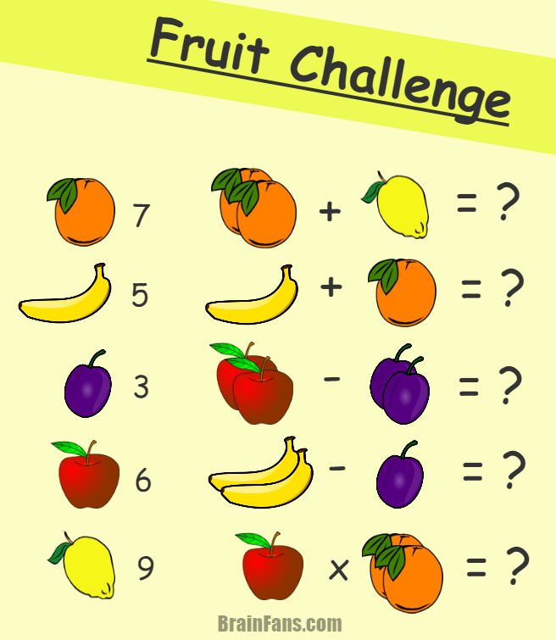

**95․ Պատմի՛ր 678 թվի մասին**

Թիվը գրի՛ր տառերով:

678-ն ունի ___ հարյուրյակ __ տասնյակ __ միավոր

Հարևան թվերն են՝

Հաջորդող թիվն է՝

Նախորդող թիվն է՝

Մեծացրո՛ւ 3-ով:

Մեծացրո՛ւ 20-ով:

Մեծացրո՛ւ 200-ով:

Փոքրացրո՛ւ 7-ով:

Փոքրացրո՛ւ 50-ով:

Փոքրացրո՛ւ 500-ով:

Կլորացրո՛ւ մինչև մոտակա տասնյակը:

Կլորացրո՛ւ մինչև մոտակա հարյուրյակը:

846-ի թվանշաններով կազմի՛ր եռանիշ թվեր:

Կազմածդ թվերը դասավորի՛ր նվազման կարգով:

Այդ թվերից կապույտով նշի՛ր կենտ թվերը:

**96․ 1-100 թվերը գրելիս քանի՞ անգամ պետք է օգտագործես 5 թվանշանը:**

Պատ.

**97․ Ո՞ր միրգն է ամենից թեթևը:**

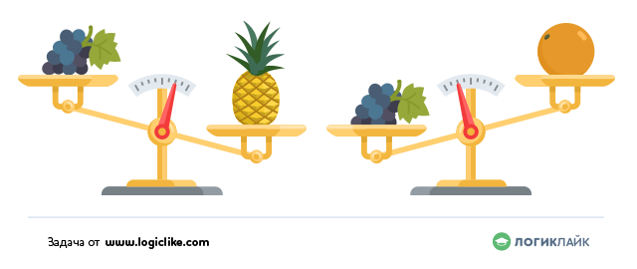

**98․ Ժամը քանի՞սն է:**

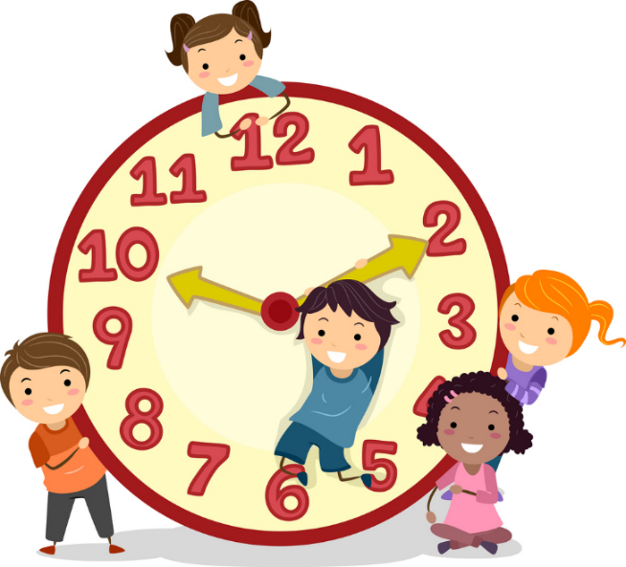

Ժամը քանի՞սը կլինի երկու ժամ հետո:

Ժամը քանի՞սը կլինի հինգ ժամ հետո:

Ժամը քանի՞սը կլինի 5 րոպե հետո հետո:

Ժամը քանի՞սը կլինի 30 րոպե հետո:

Ժամը քանի՞սը կլինի 2 ժամ 15 րոպե հետո:

Ժամը քանի՞սն էր 2 ժամ առաջ:

Ժամը քանի՞սն էր 4 ժամ առաջ:

Ժամը քանի՞սն էր 5 րոպե առաջ:

Ժամը քանի՞սն էր 20 րոպե առաջ:

Ժամը քանի՞սն էր 3 ժամ 10 րոպե առաջ: